Dankesrede Preisverleihung

Anna Thelen (1.Preis)Adelheid-Gymnasium Bonn
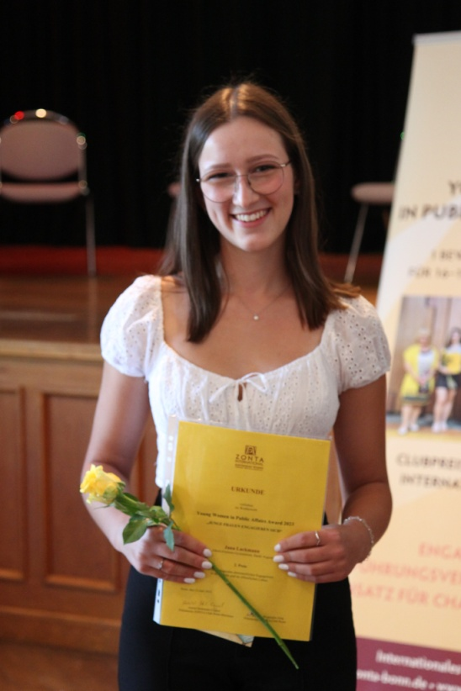

Liebe Mitglieder von ZONTA, werte Gäste und geschätzte Anwesende,

ich stehe heute vor Ihnen, erfüllt von tiefster Dankbarkeit und großer Freude, um meinen aufrichtigen Dank auszusprechen. Es ist mir eine außerordentliche Ehre, den Young Women in Public Affairs Award von ZONTA zu erhalten.

Als ich von dieser prestigeträchtigen Auszeichnung erfuhr, war ich überwältigt und stolz. Es ist eine besondere Bestätigung meines Engagements für schulische und außerschulische Tätigkeiten. Ich möchte den Mitgliedern von ZONTA, der Jury und allen Organisatoren von Herzen danken. Ihre kontinuierliche Arbeit und ihr außerordentliches Engagement für die Förderung von jungen Frauen in der Öffentlichkeit sind inspirierend und haben meine Neugier geweckt.

Ein besonderer Dank gebührt meiner Familie, meinen Freunden und meinen engsten Unterstützern. Ihr habt mich jederzeit unterstützt und motiviert.

Weiterhin möchte ich den Lehrpersonen des Sankt-Adelheid-Gymnasiums, den Verantwortlichen in der Kirchengemeinde Christ König sowie dem Sportverein BSV Roleber und meinen Vorbildern außerordentlich danken. Euer Wissen und eure Unterstützung haben mir geholfen, meine Fähigkeiten weiterzuentwickeln und mich persönlich zu entfalten. Eure Inspiration hat mich gelehrt, dass ich auch in jungen Jahren die Möglichkeit habe, etwas zu verändern und zu bewirken.

Dieser Preis ist nicht nur eine Auszeichnung für mich, sondern auch eine Verpflichtung. Es ist eine Bestätigung dafür, dass wir als junge Frauen eine wichtige Rolle in der Gesellschaft spielen. Ich werde meine Möglichkeiten nutzen, um auf Ungerechtigkeiten aufmerksam zu machen und Lösungen zu finden.

Allen hier Anwesenden sind bestimmt schon einmal Ungerechtigkeiten widerfahren. Ich erinnere mich hin und wieder an ein „mixed“ Fußballturnier, bei dem ich erst 8 Jahre alt war. Hierbei gab es ungewöhnliche Regeln. Die Tore der jeweiligen Mannschaft wurden erst dann gezählt, wenn ein Mädchen ein Tor geschossen hatte. Diese Regel führte zu einer abenteuerlichen Teamzusammensetzung. Ich war sehr stolz darauf, dass ich zu einem der wenigen Mädchen gehörte, die mitspielen durften. Was mir nicht bewusst war, dass nachdem ich mit großer Anstrengung das erste Tor geschossen hatte, ich direkt gegen einen Jungen ausgewechselt wurde. Am Ende habe ich mich über unseren Sieg nicht freuen können, da ich mich ungerecht behandelt gefühlt habe und nur kurz spielen durfte.
Dieses Ereignis hat mich angespornt, andere Mädchen und Frauen zu unterstützen.

Abschließend möchte ich mich bei Ihnen allen bedanken, die Sie heute hier anwesend sind. Ihre Unterstützung, Ihr Zuspruch und Ihr Glaube an mich bedeuten mir unglaublich viel. Ich bin stolz, Teil einer solch engagierten Gemeinschaft zu sein, die Frauen ermutigt und unterstützt, ihre Träume zu verfolgen.

Nochmals möchte ich meinen aufrichtigen Dank an ZONTA, das Sankt-Adelheid-Gymnasium und alle Beteiligten aussprechen. Ich fühle mich geehrt, mit diesem bedeutenden Award ausgezeichnet zu werden und werde diese Auszeichnung als Ansporn nehmen, weiterhin für unsere gemeinsamen Ziele einzustehen.

Vielen Dank!

MIKA BENDISCH, 2. Preis (Gesamtschule Hennef Meiersheide)
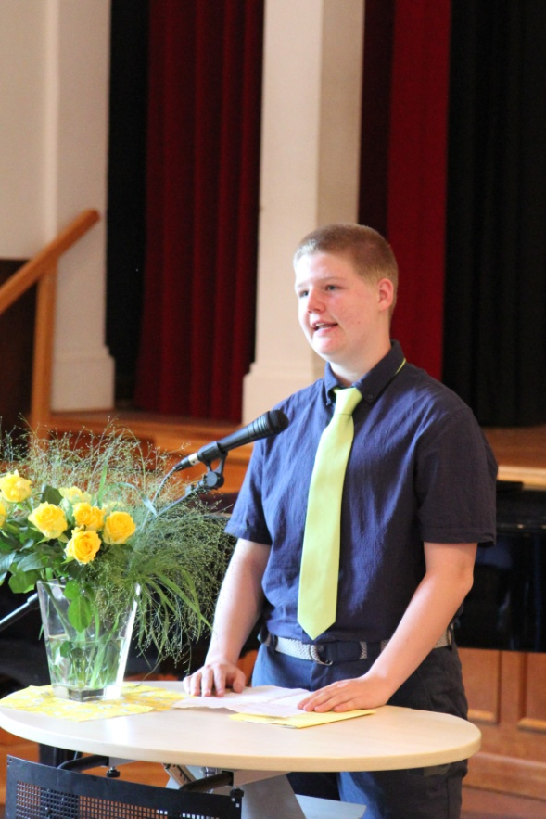

Mein Name ist Mika Bendisch, und ich freue mich sehr über meinen zweiten Platz in diesem Wettbewerb.
Ich stehe kurz vor meinem mittleren Schulabschluss an der Gesamtschule Meiersheide in Hennef. Zum nächsten Schuljahr werde ich an das Berufskolleg wechseln, um dort in Bau- und Holztechnik mein Fachabitur zu machen.

In meiner Schule habe ich mich über zwei Jahre lang im Sanitätsdienst engagiert. Dabei habe ich viele Erfahrungen sammeln können. Eine Multiplikatoren-Schulung ermöglicht es mir nun, dieses Wissen auch an andere weiterzugeben.

Der Schwerpunkt meines ehrenamtlichen Einsatzes gilt meinem eigenen Hobby, dem Fußball. Als Junior-Coach im Deutschen Fußball Bund trainiere ich zweimal wöchentlich eine Bambini-Mannschaft. Ich begleite diese F-Jugend auch an Wochenenden bei Turnieren. Es ist besonders schön, zu erleben, wie sich meine eigene Leidenschaft für diesen Sport auf die Kinder überträgt. In den Sommerferien erweitere ich meine Lizenz und lasse mich zum C-Trainer ausbilden.
Meine Ehrenämter machen mich glücklich und zufrieden: Ich tue sinnvolle Dinge, gestalte Prozesse mit und erreiche Positives gemeinsam mit anderen.

Der Frauenfußball erscheint mir ein Stück weit wie ein Spiegel der Gesellschaft: Es gibt noch einiges zu tun im Hinblick auf die Gleichstellung und Gleichberechtigung der Geschlechter. Es lohnt sich, sich persönlich einzusetzen!
Manchmal sind sogenannte Defizite in diesem Prozess eigentlich Stärken.
Diese gilt es zu erkennen und seine eigene Stimme zu finden.
Ich danke von Herzen allen, die mir dabei geholfen haben und mich auf meinem Weg unterstützen!
Ich möchte JEDEM Mut machen, sich im Rahmen der persönlichen Möglichkeiten ehrenamtlich in der Gesellschaft einzubringen und damit die Welt ein Stück besser zu machen.

Vielen Dank.

Jana Lackmann, 2. Preis (Albert – Einstein—Gymnasium)
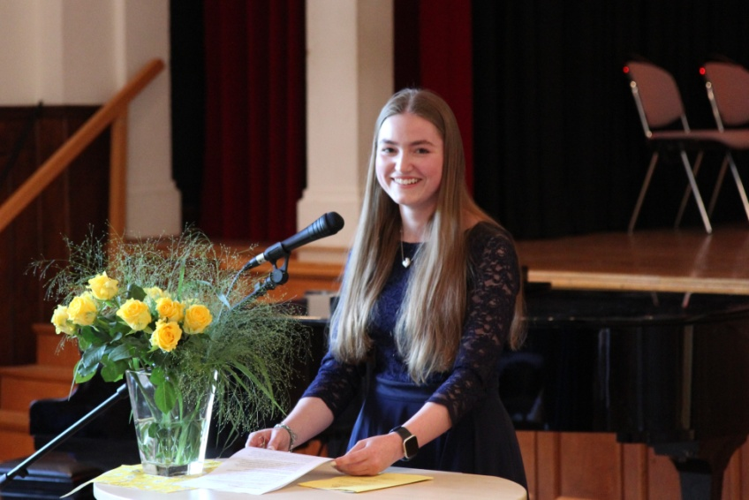

Einen schönen guten Abend auch nochmal von mir!
Als erstes würde ich mich gerne bei Frau Bendisch bedanken, die das Ganze erst möglich gemacht und Zonta zu uns an die Schule geholt hat. Sie hat mich ermutigt mich zu bewerben und mich bestärkt. Bei Fragen konnte ich mich jederzeit an sie wenden.
An dieser Stelle würde ich gerne auch meiner Familie und meinen Freunden danke, die mich immer unterstützen.
Das größte Dankeschön richtet sich natürlich an den Zonta Club Bonn.
Danke, dass sie uns junge Frauen fördern und ermutigen selbst Initiative zu ergreifen und sich zu engagieren. Solch eine Unterstützung kann einen großen Unterschied machen und viele neue Türen offnen. In diesem Sinne freue ich mich auf die nächsten Projekte an denen wir nun teilhaben können.

Dankeschön!

